Shashingo : 24/12/2025
Je fais des photos et j’ai déjà plusieurs mots de vocabulaire
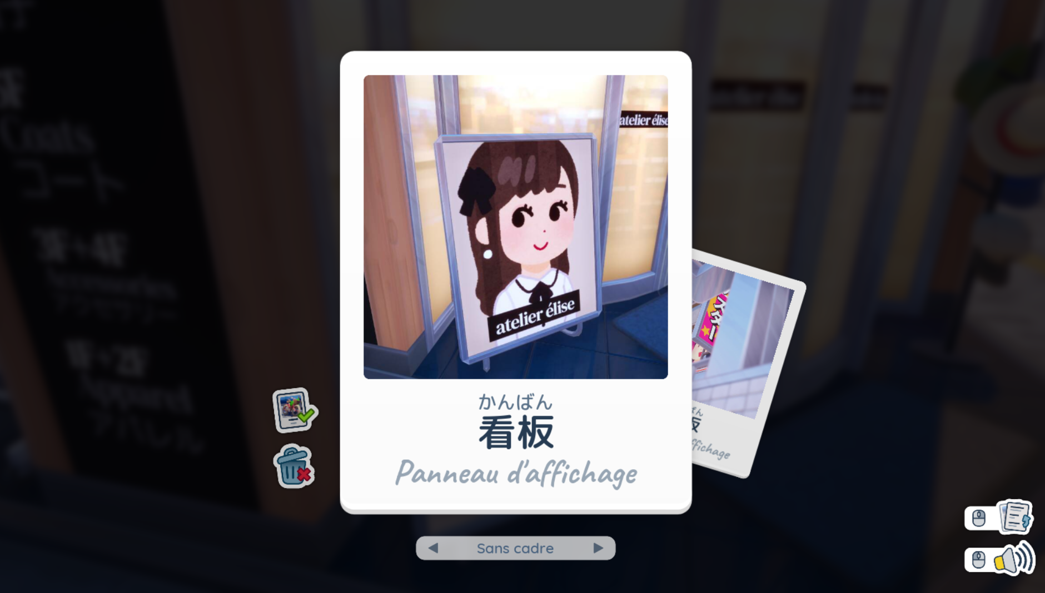
Photographe en herbe
Bientôt Bilingue

